简号 8-532：从人文书残简

来源出处
《里耶秦简中的“从人”简》，《文史哲》2020年第3期。

图片
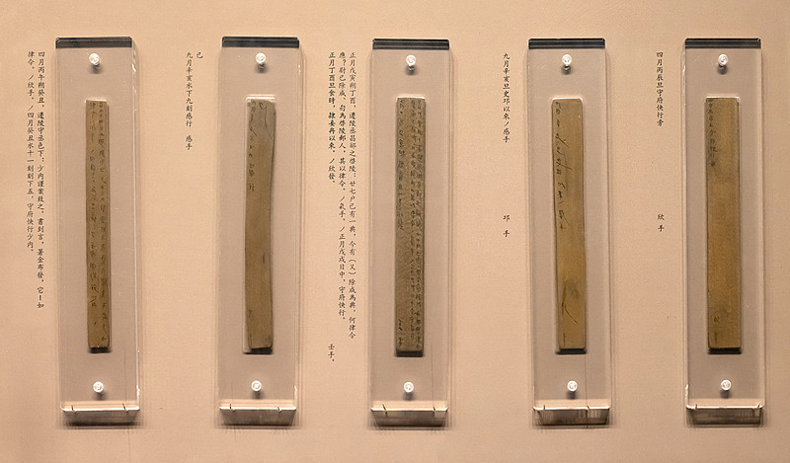
图1 里耶秦简简牍展陈实拍（非本简专属图版）。正式图版底本：湖南省文物考古研究所编《里耶秦简（壹）》，文物出版社2012。

释文
逐字释文及异读以《里耶秦简（壹）》正式整理本为准。

文字
本简为秦代对代地“从人”的行政文书，涉及文书时间与政令内容考释。

书法
研究指出简文中“从人”语句及纪年字词存在释读问题。观察时将存疑字的残笔、构件间距与相邻清晰字对照，不把释文通行字形当作简面原字。

简牍形制
第八层出土文书简。研究文章未列单件长宽厚或端部记录，形制以《里耶秦简（壹）》相应图版著录。

书写方式
多片合读，区分正、背两面；释读中的补字、通假与断句均需标注。

美育价值
适合展示古文字考释中“可读部分”与“存疑部分”并存。

